**UNIVERSIDAD DE ANTIOQUIA.**

**FACULTAD DE INGENIERÍA**

**CURSO**

**INFORMÁTICA II**

*Parcial 1*

Cristian Camilo Monsalve Urrego

## **1. Evidencia del proceso de análisis.**

1. Se realiza análisis de la matriz de 8x8 que se solicita para la ejecución del encendido de los led.

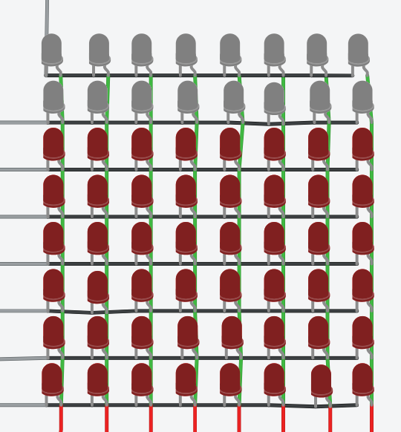

*Figura 1. Matriz 8x8 de luces led.*

1. Se investiga sobre el integrado 74HC595, en el cual se verifican los pines de entrada y salida.

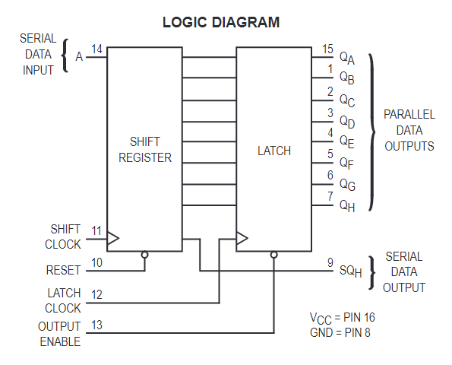

Figura 2. Esquema del diagrama lógico del integrado 74HC595.

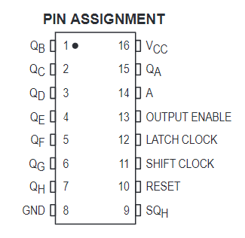

Figura 3. Esquema de la configuración de los pines del integrado 74HC595.

Como se puede observar en la Figura 3 los pines encargados de la alimentación del integrado 74HC595 son los pines:

* 16 (Vcc): voltaje de 5 V entregado por el arduino uno R3.
* 8 (GND): tierra.

Los siguientes pines son los encargados de la salida para el encendido y apagado de los LEDs en la matriz:

* 15 (QA)
* 1 (QB)
* 2 (QC)
* 3 (QD)
* 4 (QE)
* 5 (QF)
* 6 (QG)
* 7 (QH)

El pin 13 (output enable) es el pin encargado de activar las salida de los pines (QA-QH), para realizar esta activación el pin 13 se debe conectar a GND.

El pin 14 (A) es el encargado de recibir los datos entregados por el arduino uno R3 (datos seriales).

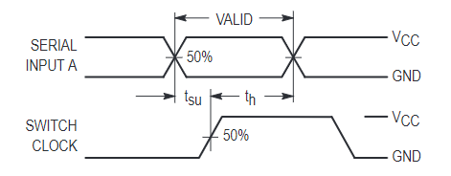

Figura 4. Esquema de validación de la entrada de datos.

Para el pin 12 (Latch clock) y el pin 11 (Shift clock) son los encargados de llevar el tiempo a los que funciona el integrado 74HC595.

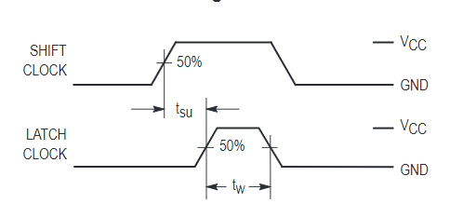

Figura 5. Esquema de los tiempos requeridos para el Shift clock y el Latch clock.

1. Inventario del material que se requiere para la ejecución del proyecto. Se crea usuario en la plataforma tinkercad para realizar la simulación, se buscan los dispositivos necesarios como, el arduino uno R3, una protoboard para la conexión de los leds según su configuración de ánodo y cátodo.

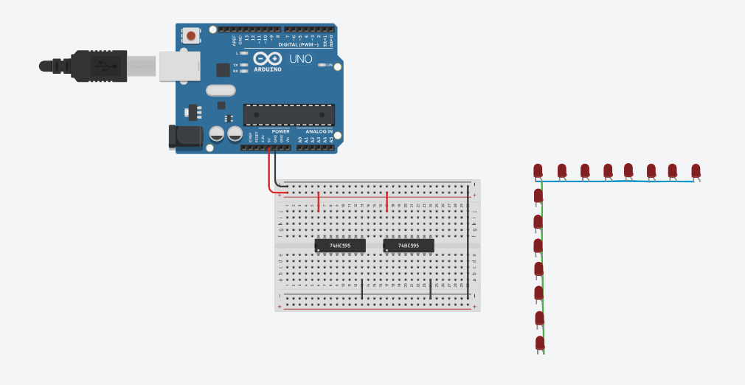

Figura 6. Simulación de los dispositivos requeridos.

1. Se requieren dos integrados 74HC595, uno para controlar las filas y otro para controlar las columnas.

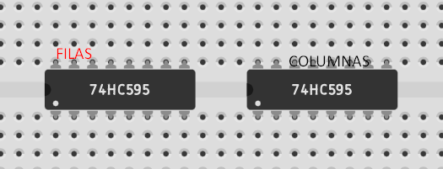

Figura 7. Simulación de los integrados 74HC595 utilizados en la solución.

## **2. Diseño de la solución.**

1. La solución se basa en 3 funciones las cuales deben ser ingresadas por el usuario y luego muestra un patrón requerido.

**Función Verificación:** En esta función se muestra el correcto funcionamiento de los 64 LEDs en los cuales todos se encienden y apagan a un intervalo de tiempo.

**Función Imagen:** Va a solicitar al usuario el ingreso de un patrón de 1 a 4 a mostrar, los patrones serán los siguientes:

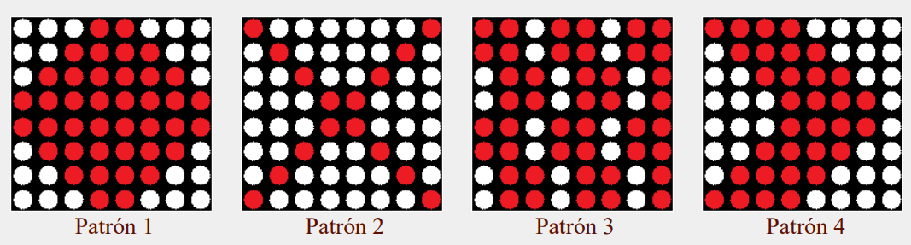

Figura 8. Patrones a mostrar

**Función publik:** Será la misma función anterior pero inicialmente el usuario puede establecer el tiempo que duran encendidos los leds y finalmente va a mostrar todos los patrones de forma aleatoria.

.